Tugas Pendahuluan Modul 5

STRUKTUR DATA - Genap 2024/2025

"Single Linked List Bagian 2"

1. Ketentuan Tugas Pendahuluan
   1. Tugas Pendahuluan dikerjakan secara Individu.
   2. TP ini bersifat WAJIB, tidak mengerjakan = PENGURANGAN POIN JURNAL / TES ASESMEN.
   3. Hanya MENGUMPULKAN tetapi TIDAK MENGERJAKAN = PENGURANGAN POIN JURNAL

/ TES ASESMEN.

* 1. Deadline pengumpulan TP Modul 4 adalah Senin, 9 Oktober 2023 pukul 06.00 WIB.
  2. TIDAK ADA TOLERANSI KETERLAMBATAN, TERLAMBAT ATAU TIDAK MENGUMPULKAN TP MAKA DIANGGAP TIDAK MENGERJAKAN.
  3. DILARANG PLAGIAT (PLAGIAT = E).
  4. Kerjakan TP dengan jelas agar dapat dimengerti.
  5. File diupload di LMS menggunakan format PDF dengan ketentuan: TP_MOD_[XX]_NIM_NAMA.pdf
  6. **SOAL TEORI WAJIB DIKERJAKAN TULIS TANGAN, TIDAK BOLEH DIKETIK!**

CP (WA):

* + Raihan (089638482851)
  + Kayyisa (085105303555)
  + Abiya (082127180662)
  + Rio (081210978384)

**SELAMAT MENGERJAKAN^^**

Nama: Maulana Kaka Halin Widyadhana

Nim: 2311104034

Dosen Pembimbing: Yudha Islami Sulistya

1. Soal Praktek

1. Menambahkan Elemen di Awal dan Akhir DLL

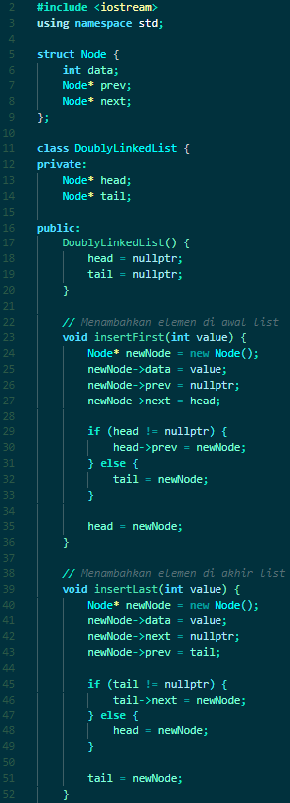

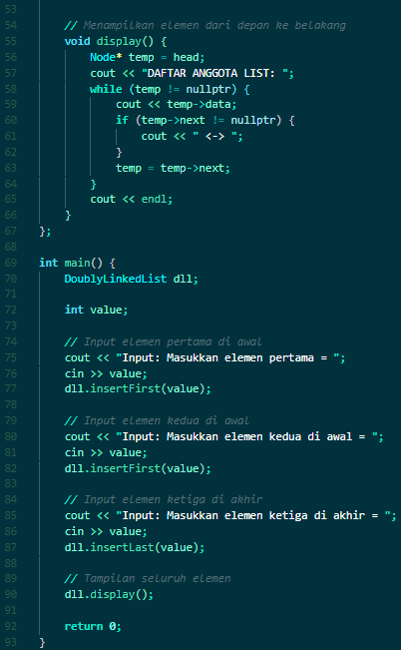

Penjelasan:

Buat struct node yang berfungsi untuk isi data, pointer ke node sebelumnya, dan ke node berikutnya. Kemudian buat “Class DoublyLinkedList” yang didalamnya terdapat 3 method yang masing-masing berfungsi untuk menambahkan elemen di awal, menambahkan elemen di akhir, dan menampilkan elemen dari depan ke belakang. Terakhir untuk “Fungsi main()” yaitu berfungsi untuk menerima input dari pengguna dan menambahkan elemen sesuai instruksi yang kemudian menampilkan hasilnya.

Output:



2. Menghapus Elemen di Awal dan Akhir DLL

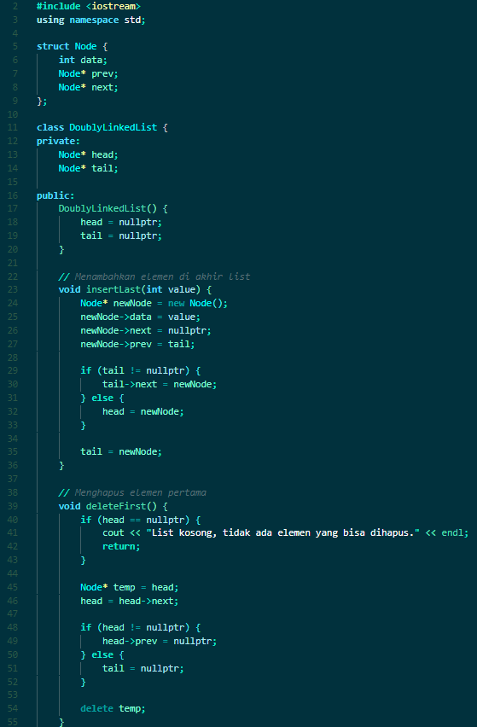

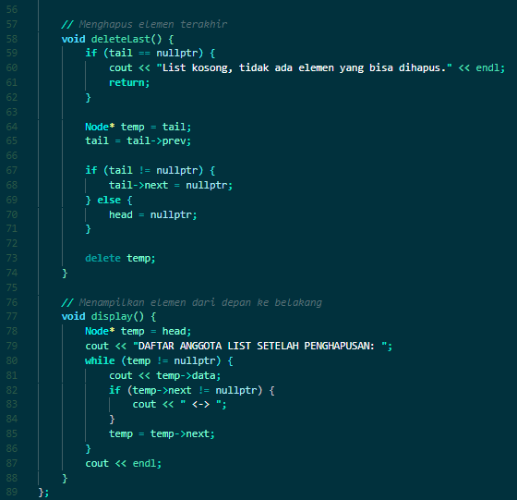

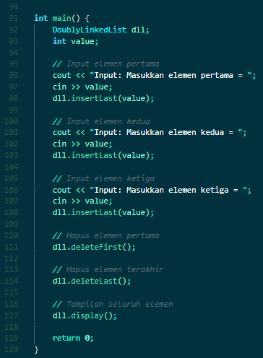

Penjelasan:

Struct Node, struktur ini berisikan data, pointer ke node sebelumnya dan berikutnya. Kemudian terdapat juga class doublylinkedlist yang kali ini berisikan 4 Method. Method pertama berfungsi untuk menambahkan elemen di akhir. Untuk Method kedua berfungsi untuk menghapus elemen pertama. Selanjutnya method kedua yang berfungsi untuk menghapus elemen terakhir. Kemudian method keempat yang berfungsi untuk menampilkan elemen dari depan ke belakang. Kemudian yang terakhir adalah Fungsi Main(), fungsi ini menerima input, menambah elemen, menghapus elemen pertama dan terakhir, serta menampilkan hasil.

Output:



3. Menampilkan Elemen dari Depan ke Belakang dan Sebaliknya

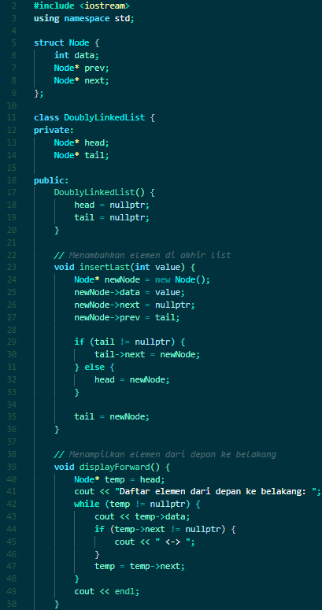

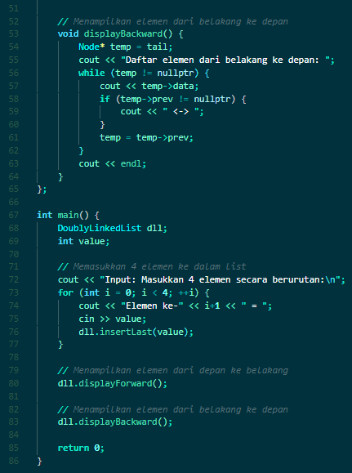

Penjelasan:

Buat Struct node yang berisikan data, pointer ke node sebelumnya dan berikutnya. Setelah itu buat class doublylinkedlist yang didalamnya terdapat 3 method. Ketiga method tersebut masing-masing berfungsi untuk menambah elemen di akhir, menampilkan elemen dari depan ke belakang, dan menampilkan elemen dari belakang ke depan. Kemudian seperti biasa buat fungsi main() yang akan menerima input dan menambahkannya ke dalam list kemudian menampilkannya.

Output:

